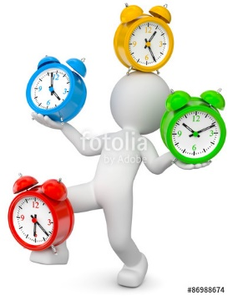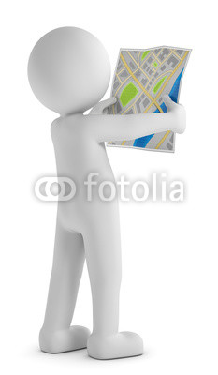

Bilderverwalter

• kein Bild übersehen/ verlieren

→ wie viele Bilder haben wir?

• gefundene Bilder aufbewahren

• fehlende Bilder suchen:

→ was müssen wir noch finden?

Zeitmanager

• die Zielzeit im Blick behalten:

→ wann müssen wir zurück sein?

• die Zeit einschätzen:

→ welche Strecke können wir

noch schaffen bevor wir

umdrehen müssen?

Kartenverwalter

• auf der Karte orientieren:

→ wo sind wir?

• den Weg finden:

→ wo laufen wir lang?

• Begrenzung im Blick haben:

→ wo müsse/dürfen wir nicht hin?